Dr. Tolga Erkus

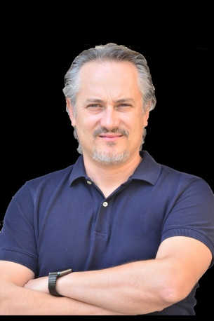

Tolga has been working for Aviagen Ltd. as an Incubation Specialist since 2014. He graduated from the University of Ankara, Turkey, where he received his BSc, MSc and PhD degrees.
He spent 6 years as a research assistant at the university and worked on statistical methods and genetics. Then he worked as a geneticist & statistician at Ankara Poultry Research Institute. He has published many scientific research papers for journals, universities and government. Afterwards, he started to work for Aviagen as a technical manager.
He worked as a technical manager for Aviagen Anadolu for 7 years and supported the customers in respect of hatcheries Parent Stock and Broiler management. Today he is supporting Aviagen customers as an Incubation Specialist in respect of embryology, mechanics, maintenance and ventilation in Turkey, the Middle East and Africa region since 2014.

2014 yılından beri Aviagen Ltd şirketinde uluslararası kuluçka uzmanı olarak görev yapmaktadır. Ankara Üniversitesi Ziraat fakültesi Zootekni bölümü mezunudur, yüksek lisans ve doktorasını da aynı bölümde tamamlamıştır .
6 yıl Ankara Üniversiteside araştırma görevlisi olarak hayvan ıslahı ve biyo-istatistik üzerine çalıştıktan sonra Tavukçuluk Araştırma Enstitüsün’de araştırmacı olarak 6 yıl görev yapmıştır.2006 Yılında Aviagen Anadolu firmasında teknik servis müdürü olarak işe başlamış ve yaklaşık 7 yıl bu görevi sürdürmüştür. 2014 yılından beri Aviagen bünyesindeki Küresel Inkübasyon Uzmanları grubu içerisinde özellikle Türkiye, Ortadoğu ve Afrika Kıtasındaki Aviagen müşterilerine destek vermektedir.

